Đề toán lớp 4 kì II mẫu 2

Phần I. Trắc nghiệm (3 điểm)
Câu 1: Giá trị chữ số 4 trong số 240 853 là:
A. 4 B. 40 C. 40853 D. 40 000
Câu 2: Trong các phân số
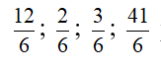phân số tối giản là:
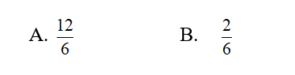
Câu 3: Quãng đường AB dài 6 km. Trên bản đồ tỉ lệ 1: 100 000, quãng đường từ A đến B đo được bao nhiêu cm?
A. 6 m B. 6 cm C. 6 dm D. 60 cm
Câu 4: Hình thoi có diện tích là 30 dm². Biết độ dài đường chéo thứ nhất là 6dm. Tính độ dài đường chéo thứ hai của hình bình thoi đó.
A. 24 dm B. 5 dm C. 10 dm D. 5 dm
Câu 5: Để 244a chia hết cho cả 3 và 5 thì giá trị của a là
A.0 B.3 C. 5 D. 8
Câu 6: Chọn đáp án đúng
A. Hình có 4 cạnh bằng nhau là hình thoi.
B. Hình thoi có hai cặp cạnh đối diện, song song
C. Mỗi hình thoi đều là hình bình hành
D. Mỗi hình bình hành đều là hình thoi

Phần II. Tự luận (7 điểm)
Câu 1 (3 điểm) :Tính
Câu 2 (3 điểm):Một thửa ruộng hình bình hành có độ dài đáy 60m, chiều cao bằng 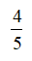 độ dài đáy.
a, Tính diện tích thửa ruộng đó.
b, Trên thửa ruộng, người ta trồng ngô và trồng khoai; diện tích trồng ngô bằng 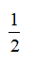 diện tích trồng khoai. Tính diện tích thửa ruộng dùng để trồng khoai?
Câu 3 (1 điểm):Tính bằng cách thuận tiện nhất:
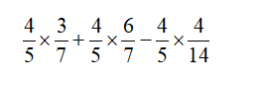

Đáp án & Thang điểm

Phần I. Trắc nghiệm (3 điểm)
Mỗi câu đúng được 0,5 điểm:
Câu 1 | Câu 2 | Câu 3 | Câu 4 | Câu 5 | Câu 6
D | D | B | C | C | C

Phần II. Tự luận (7 điểm)
Câu 1 (3 điểm)
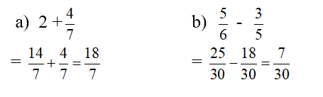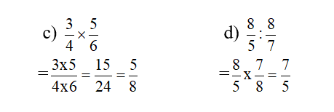
Câu 2 (3 điểm)
a. Chiều cao thửa ruộng hình bình hành là: 60 x = 48 (m)
Diện tích thửa ruộng hình bình hành là: 60 x 48 = 2880 (m²)
b, HS vẽ sơ đồ
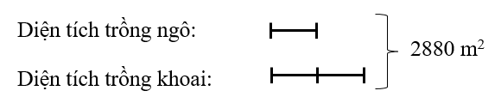
Tổng số phần bằng nhau là: 1 + 2 = 3 (phần)
Diện tích trồng khoai là: 2880 : 3 x 2 = 1920 (m²)
Đáp số: 2880 (m²); 1920 (m²)
Câu 3 ( 1 điểm)
